

Web pages

Farmacia

Vanyhony Esneyder Zabala Baez

Don Antonio tiene una farmacia en la cual ha llevado sus registros de manera manual a lo largo del tiempo, pero el piensa que ha llegado el momento de crear un sistema donde pueda mostrar sus productos en una página web, además registrarlos, editarlos y borrarlos cuando ya no los tenga en su establecimiento; para ello se ha planteado crear un sitio web llamativo utilizando imágenes con movimientos, donde se muestre la información de cada producto de manera llamativa, en otra pestaña mostrar la información de contacto del establecimiento para el registro se le recomendó a don Antonio debe registrar, el identificador que será de manera automática el nombre comercial del medicamento, presentación del

producto (jarabe, inyección, capsulas, entre otros), precio del producto y la fecha de vencimiento, debemos desarrollar este proyecto utilizando bases de datos en sql server y webPages. Net 6.

**Solución**

Al iniciar la pagina esta vacía por lo que sugiere agregar los productos en la pestaña Productos, para que empiece aparecer los productos en forma de articulo en el inicio



Despues de haber agregado los productos se vería de esta manera

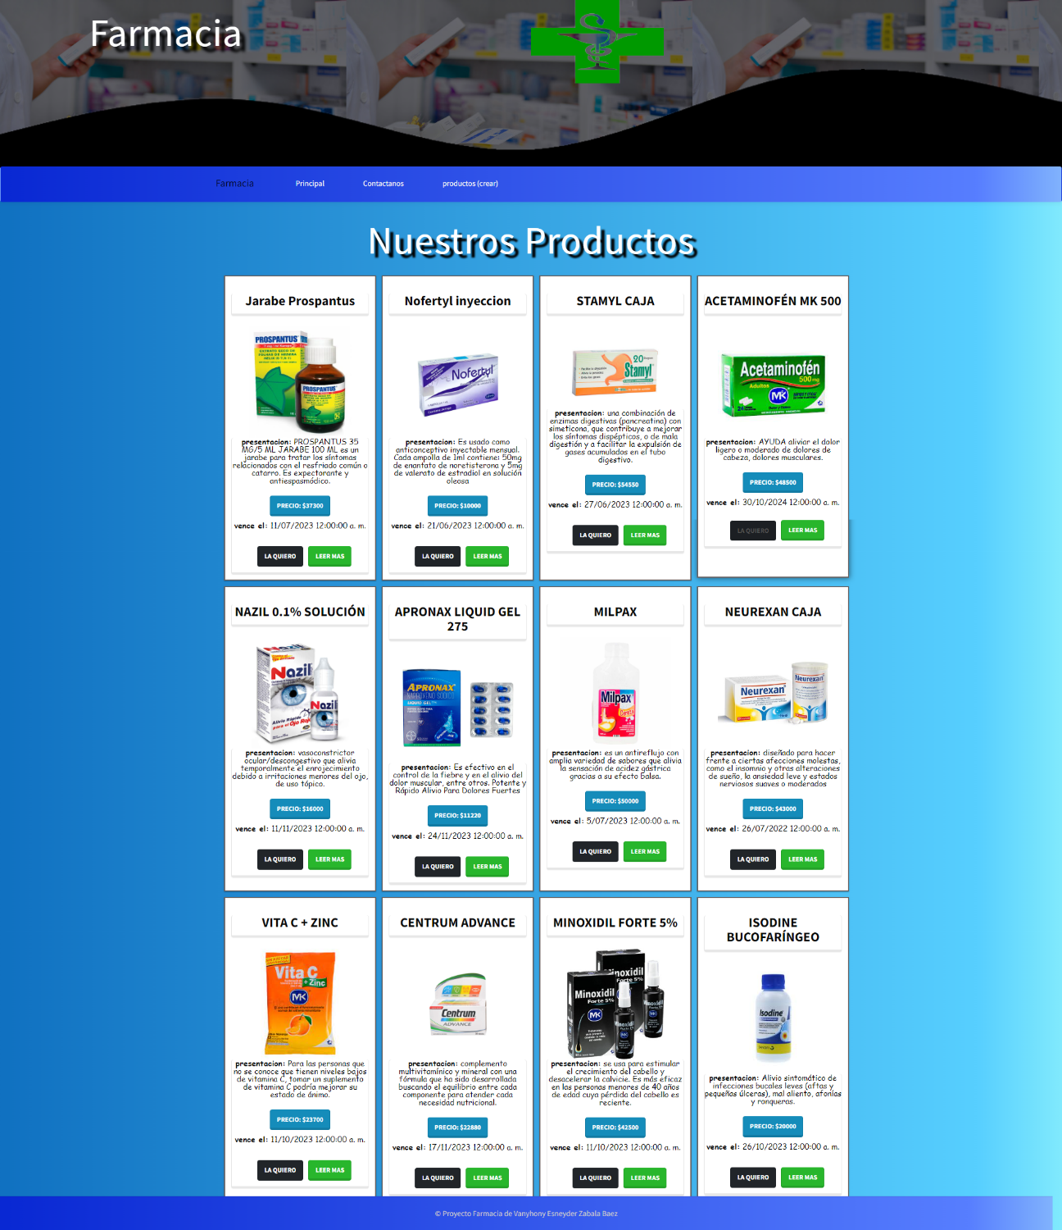

Y así sucesivamente se puede seguir agregando,

La tabla de productos se evidencia de esta manera:

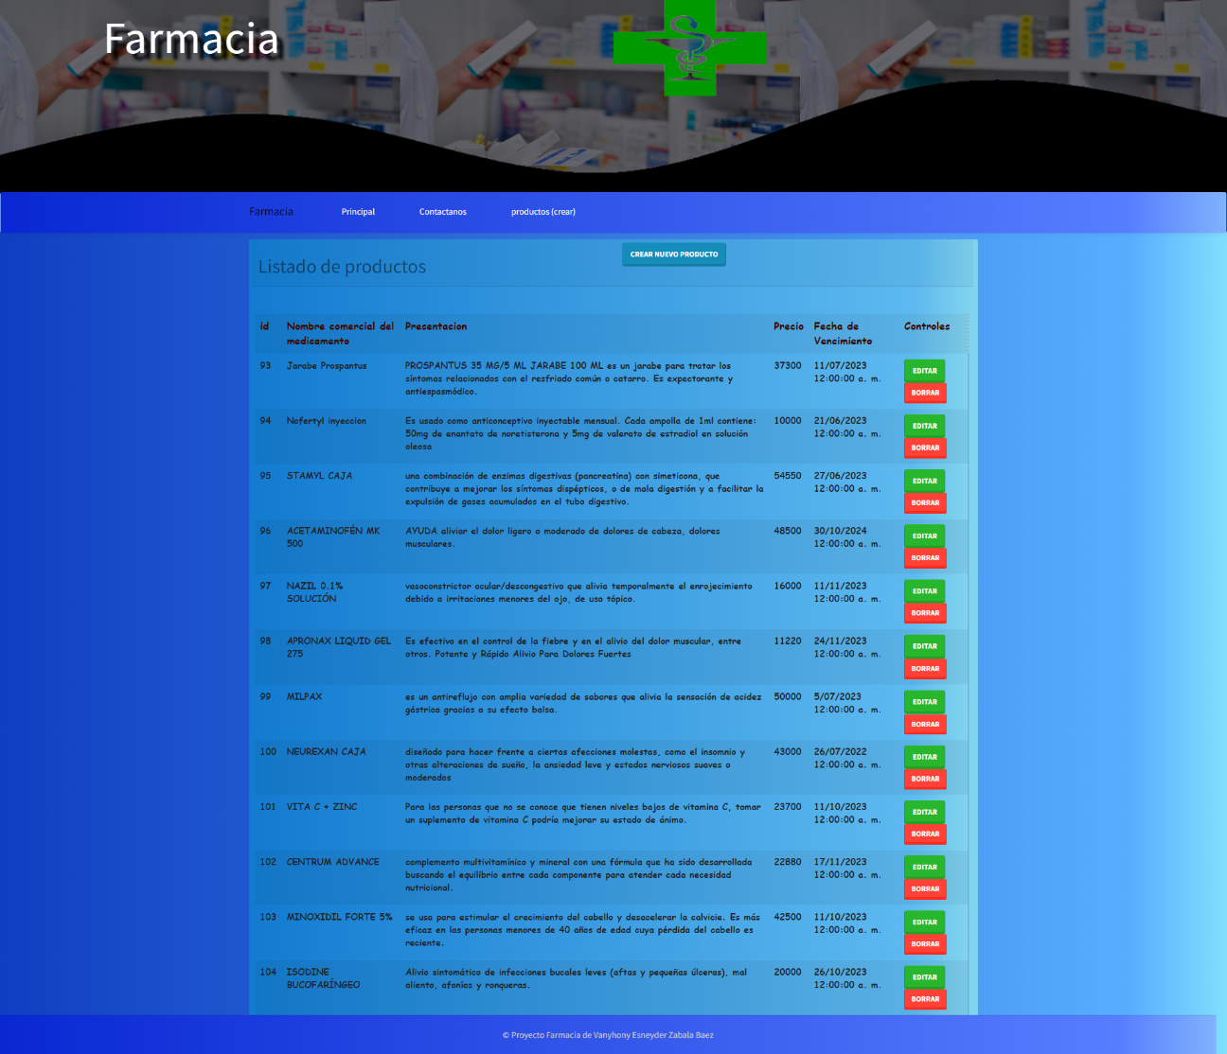

El formulario de creación y editar:

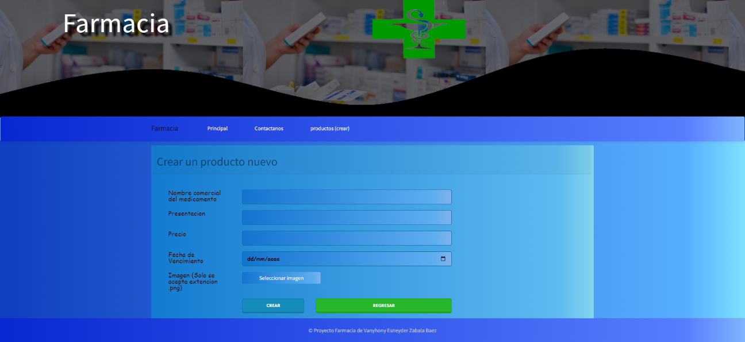

Y una pestaña de contacto:

